Лабораторная работа №4 «Моделирование линейчатой поверхности»
Цель работы: изучение метода построения линейчатой поверхности.
Задание: по заданным уравнениям граничных кривых c₁(u) и c₂(u) построить линейчатую поверхность. Требуется написать программный код расчета точек линейчатой поверхности.
Продолжительность: 2 часа.
Исходные данные: шаблон программы, написанный на языке JavaScript с использованием библиотеки Three.js. Файлы содержатся в архиве 4.zip.
Описание. Шаблон программы содержит код, генерирующий трехмерные координаты x, y, z граничных кривых c₁(u) и c₂(u), где 0≤u≤1. В окне программы можно посмотреть их вид:
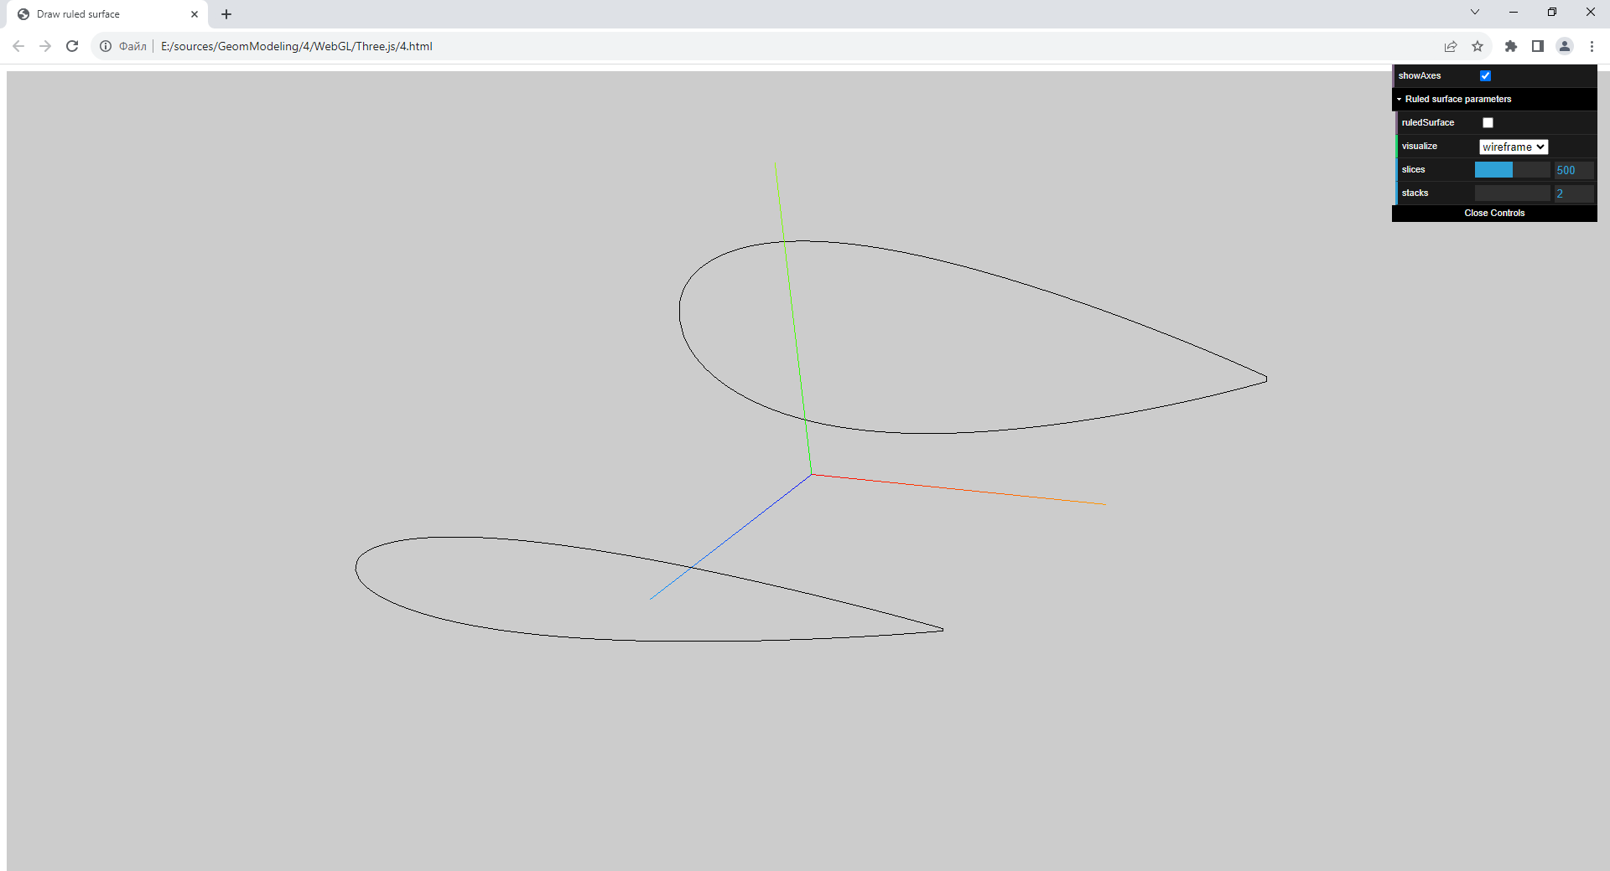
Поддерживаются операции вращения геометрии мышкой вокруг начала координат, операции приближения и удаления камеры от начала координат колесиком мышки, операции изменения положения граничных кривых с зажатой левой кнопкой мышки.
Флаг «ruledSurface» позволяет запустить построение линейчатой поверхности.
Способ визуализации поверхности определяется параметром «visualize»: «wireframe» – каркасная, «solid» - полигональная. Количества разбиений, использующихся для визуализации параметрической поверхности, задаются параметрами slices и stacks.
Примечание. В шаблоне комментарии, написанные прописными буквами, подсказывают места, в которых нужно добавить свой код.

Последовательность выполнения работы:
- Открыть в браузере файл 4.html, убедиться, что описанные функции для построения и просмотра граничных кривых c₁(u) и c₂(u) работают.
- Открыть файл 4.js для редактирования.
- В функции calculateRuledSurfaceSpline класса Data требуется написать код расчета координат точек линейчатой поверхности в подфункции ruledSurface.
- В результате должна получиться примерно следующая картина (количество разбиений равно 28*2):
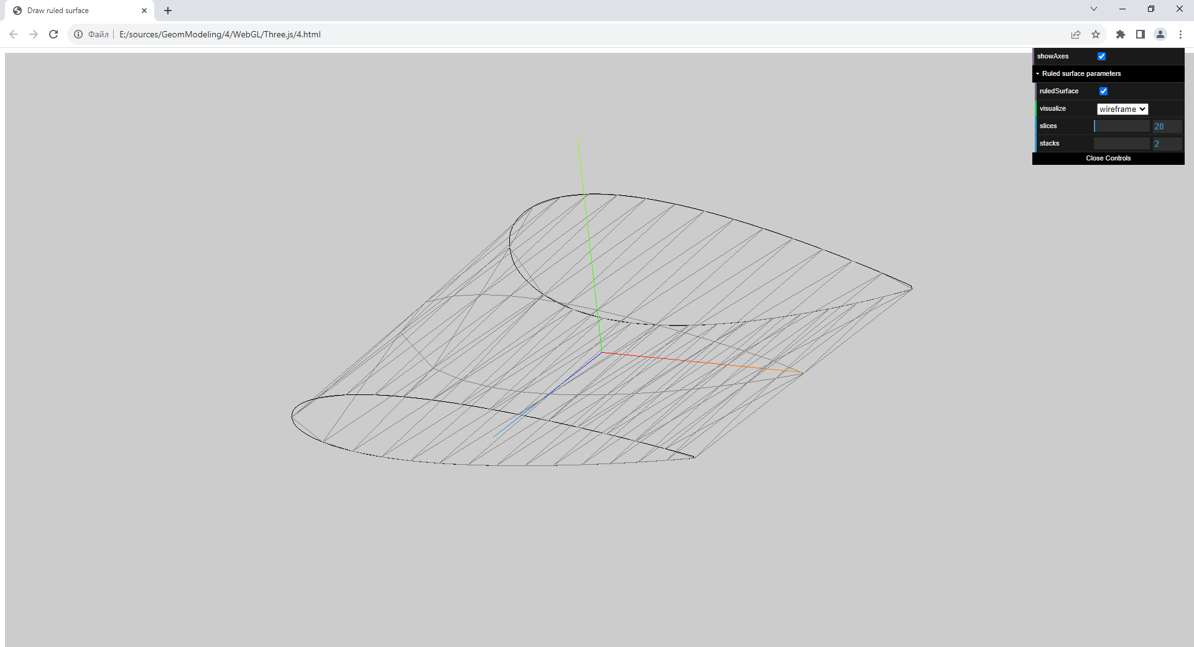
Каркасная визуализация
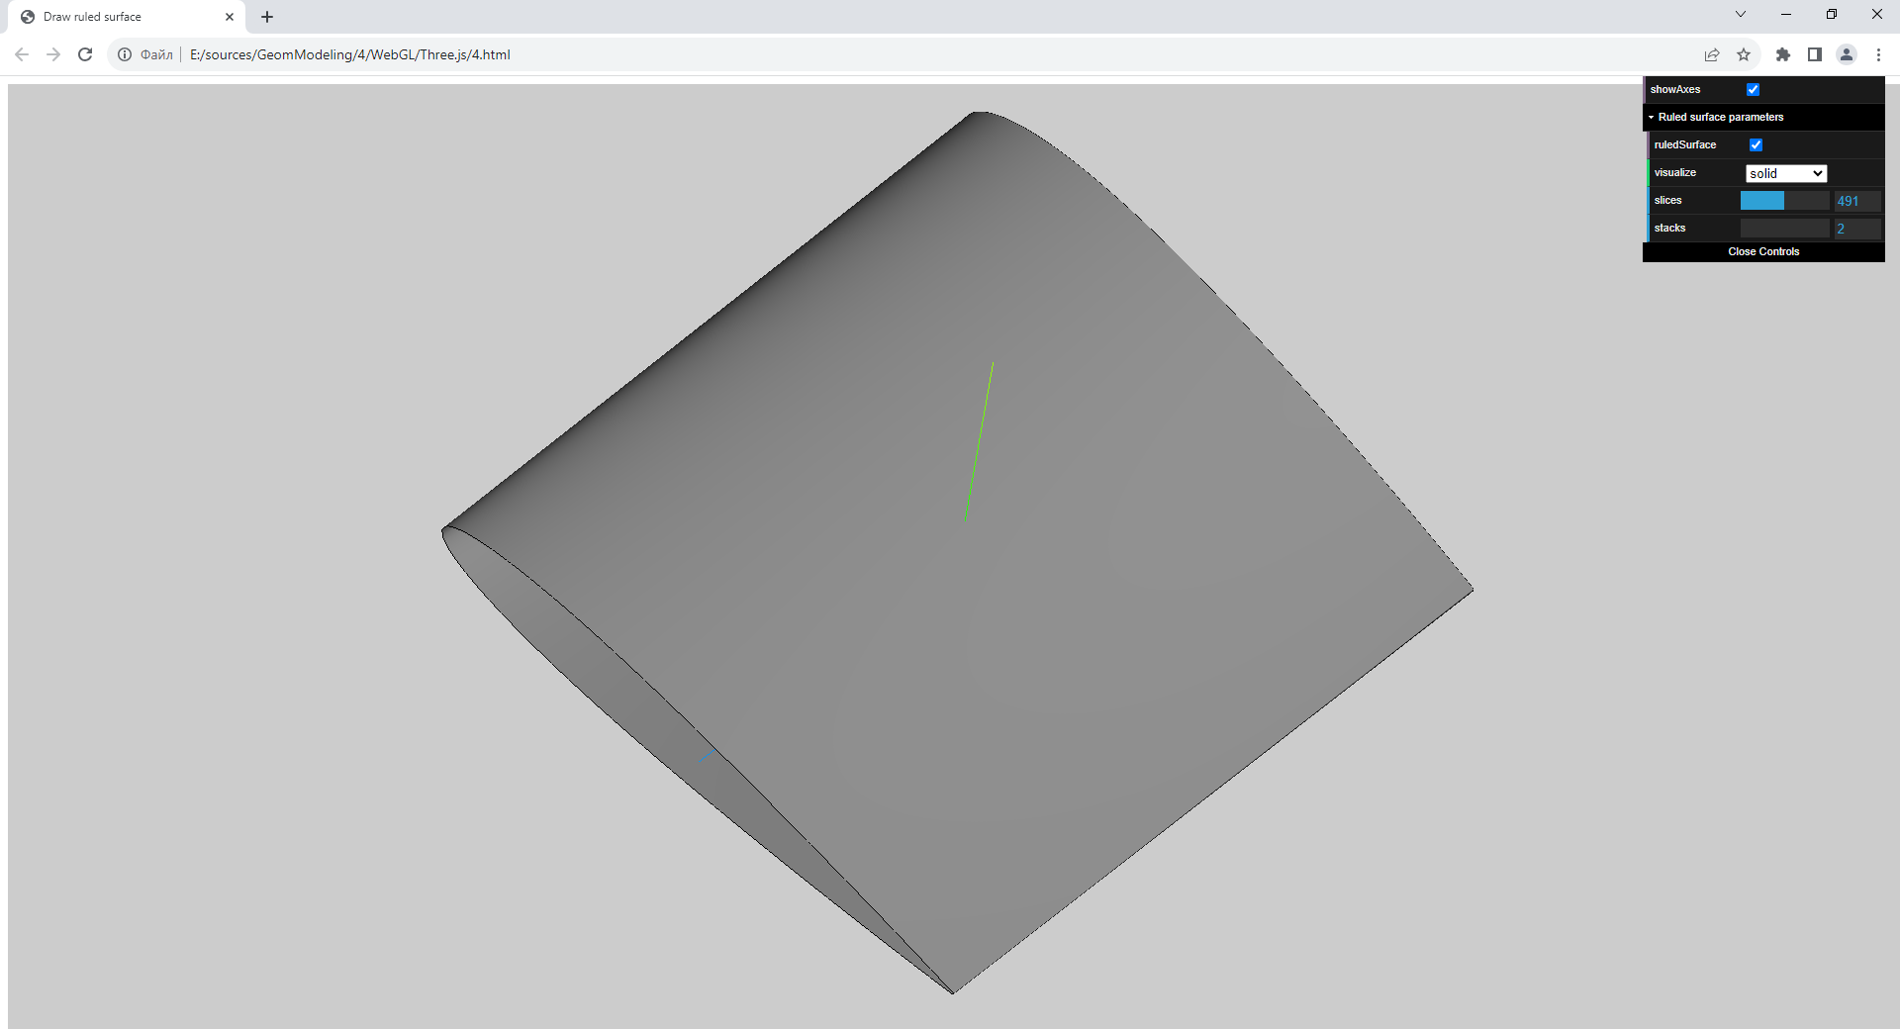
Полигональная визуализация

